La familia de Santiago recurre a Naciones Unidas para que supervise la investigación
Para romper el "pacto de impunidad"
Verónica Heredia, abogada de la familia, se reunirá con representantes del Alto Comisionado para los Derechos Humanos para solicitar la conformación de un grupo de expertos independientes para destrabar la investigación y "romper el pacto de impunidad" entre el Gobierno y la Justicia. Desde el organismo internacional expresaron su preocupación por la "falta de progreso" en el caso.

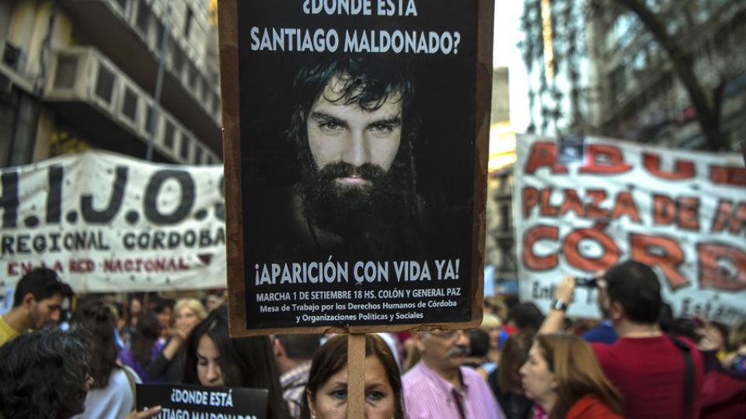
Imagen: AFP
A 41 días de la desaparición de Santiago Maldonado, que según testigos fue capturado por Gendarmería en la represión a la comunidad mapuche Pu Lof en Resistencia de Cushamen, en Esquel, la familia del joven recurrió a las Naciones Unidas para “romper” lo que denunciaron como un pacto de impunidad entre el Gobierno y la Justicia, por trabar la investigación sobre la desaparición de Santiago.
"Hoy tenemos una reunión con el Alto Comisionado para los Derechos Humanos de Naciones Unidas para ver si podemos avanzar con la conformación de un grupo de expertos independientes que pueda acompañarnos en esta investigación", alertó Verónica Heredia, la abogada de la familia, en diálogo con radio Rivadavia.
Según la abogada, la intervención del Alto Comisionado sumada al "acompañamiento de la gente, es imprescindible" para "romper este pacto de impunidad que tiene el Estado" en el caso. Para Heredia, el Ejecutivo "nunca" hizo una investigación de Gendarmería, al tiempo que advirtió que el juez Guido Otranto y la fiscal Silvina Ávila "están haciendo todo lo necesario para que se mantenga la desaparición forzada" de Maldonado.
Al pedido de una “investigación independiente” realizado por la familia del joven, por el cual recurrirán al Alto Comisionado, representantes del Gobierno respondieron que aceptarán la participación del organismo de la ONU para supervisar la investigación. Entre hoy y mañana, el jefe de Gabinete, Marcos Peña, se reunirá con el representante de la oficina regional para América del Sur del Alto Comisionado de las Naciones Unidas para los Derechos Humanos, Amerigo Incalcaterra, según información oficial.
Esta semana, la oficina de la Acnudh expresó su preocupación por la "falta de progreso en las investigaciones que se están llevando a cabo" y pidió a las autoridades "realizar la investigación apegándose a los estándares internacionales en materia de derechos humanos, en particular a la Convención para la protección de las personas contra las desapariciones forzadas".
"La Convención establece claros parámetros para llevar una investigación sobre este tipo de hechos. En especial cuando hay posibles señalamientos de la participación de la fuerza pública", afirmó Incalcaterra en un comunicado, en referencia a la participación de la Gendarmería en el hecho investigado.
El 7 de agosto, el Comité de las Naciones Unidas contra las desapariciones forzadas exigió al Estado argentino tomar "todas las medidas urgentes que sean necesarias para buscar y localizar" a Maldonado. También la Comisión Interamericana de Derechos Humanos (CIDH) otorgó el 23 de agosto una medida cautelar para proteger los derechos del joven y reclamó al Gobierno otorgar información sobre las acciones adoptadas a fin de "investigar los presuntos hechos ocurridos".
Casi un mes y medio más tarde de la desaparición de Santiago Maldonado, el Gobierno recién recalculó su estrategia y pasó de defender el accionar de la fuerza a poner en duda la participación de siete efectivos, los que llegaron hasta el Río Chubut en el marco de la represión a la comunidad mapuche. La respuesta tibia del Gobierno, llegó luego de una movilización masiva a Plaza de Mayo, donde los organismos de derechos humanos y miles de personas reclamaron la aparición con vida del joven. Este lunes, además, se reanudarán los rastrillajes en el Río Chubut.
https://www.pagina12.com.ar/62241-para-romper-el-pacto-de-impunidad

